**Задание к работе № 1**

**по дисциплине ВТиЗИ**

**Тема работы:**

**«Разработка технического задания на построение информационной системы (ИС), использующей веб-интерфейс»**

Постановка задачи

В работе необходимо сформулировать требования к проектированию сетевой информационной системы (например интернет‑магазина), использующей веб-интерфейс.

В техническом задании должны быть раскрыты следующие темы:

* цель проекта;
* целевая аудитория и группы пользователей;
* основные функции разрабатываемой системы;
* анализ уже существующих решений в сети Интернет;
* распределение прав доступа к ИС;
* требования к базе данных (БД) системы;
* требования к структуре ИС;
* требования к дизайну;
* требования к технической документации на проект.

**Рекомендации к оформлению технического задания**

**Примерный список групп пользователей для ИС (интернет-магазин)**

Всех пользователей ИС можно разделить на следующие группы исходя из различных прав доступа к ИС:

1. Гость,
2. Покупатель (без личного кабинета),
3. Покупатель (с личным кабинетом),
4. Продавец,
5. Владелец магазина или топ-менеджер,
6. Системный администратор.

**Основные функции ИС (интернет-магазина)**

1. Предоставить доступ всем группам пользователей к просмотру товара и оформлению заказа для его приобретения.
2. Предоставить всем группам пользователей возможность создания личного кабинета. Личный кабинет продавца может создаваться только после получения соответствующего разрешения от владельца магазина.
3. Предоставить 3-й группе пользователей возможность контроля состояния всех своих покупок, произведенных в магазине из своего личного кабинета.
4. Предоставить услугу поиска товара с помощью системы поиска товара.
5. Продавцу предоставить возможность переводить статус заказа из состояния «оформлен» в состояние «оплачен».
6. Продавец должен иметь возможность вводить в БД информацию при поступлении на склад нового товара.
7. Продавец должен иметь возможность вносить в БД изменения о количестве уже существующего товара (при поступлении его на склад) или об изменении его цены.
8. Продавец должен иметь возможность создавать новую категорию товара.
9. Владелец магазина должен иметь право определять прибыль, полученную магазином за любой промежуток времени
10. Владелец магазина должен иметь право определять рейтинг товаров, которые приносят наибольшую прибыль в заданном временном интервале (в рейтинг товара включить первые пять наименований товара приносящих максимальную прибыль).
11. Только Владелец магазина должен иметь возможность предоставить права доступа Продавца сотруднику магазина.

**Требования к БД**

Таблицы базы данных должны позволять хранить следующую информацию:

* о покупателях (группы 2 и 3):
* фамилия и имя покупателя;
* телефон покупателя;
* адрес проживания покупателя (для тех, кто оформляет доставку товара на дом);
* e-mail покупателя;
* день рождения (для поздравления и предоставления подарочных бонусов);
* пароль (для тех, кто создал себе личный кабинет);
* дата покупки;
* купленный товар (название и количество);
* о товаре, продаваемом в магазине:
* название товара;
* изображение товара;
* стоимость товара при закупке;
* стоимость товара при продаже;
* дата поставки товара;
* количество товара в магазине;
* категория товара
* о денежном обороте магазина и движении товара:
* регистрация состояния сделанного заказа (заказ оформлен, товар оплачен);
* идентификатор продавца, оформившего приход денежных средств;
* дата оформления заказа;
* дата оплаты заказа;
* о продавце:
* ФИО продавца;
* телефон продавца;
* логин;
* пароль;
* и т. п.;
* о системном администраторе магазина:
* ФИО администратора;
* телефон администратора;
* логин;
* пароль;
* и т. п.;
* о поставщике товара:
* …
* о владельце магазина (или топ-менеджере):
* логин;
* пароль.

Для реализации БД необходимо разработать ее структуру. При реализации реляционной БД все таблицы базы данных должны быть нормализованы и приведены в третью нормальную форму, также во всех таблицах должна быть минимальная избыточность. База данных должна соответствовать условиям целостности и должна быть защищена от несанкционированного доступа.

**Требования к структуре**

Примерный вариант структуры первой страницы приложения приведен на рисунке 1.

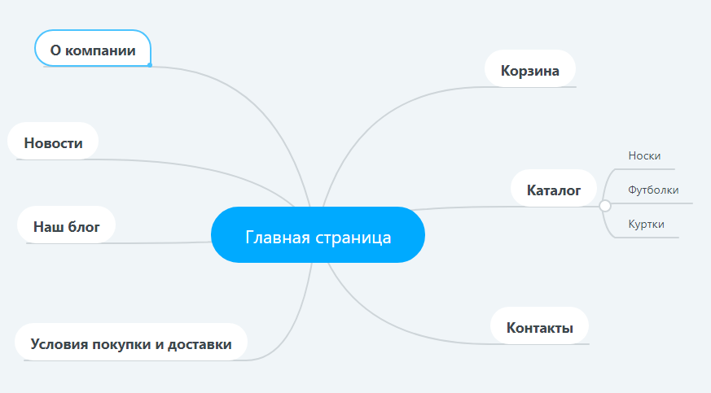

Рисунок 1 – Примерная структура первой страницы

**Требования к документации на ИС**

Необходимо разработать инструкции пользователя для каждой группы.

Инструкция для администратора ИС включает в себя:

* описание файловой структуры ИС (дерево каталогов и назначение всех каталогов и файлов);
* описание всех таблиц БД (описание таблиц и полей в таблице) оформленных в соответствии с шаблоном, приведенным на рисунке 2;
* описание программных модулей и функций;
* листинг программ с комментариями.

Таблица ХХХХ

|  |  |  |  |
| --- | --- | --- | --- |
| Название поля | Тип данных | Дополнительные параметры | Назначение |
|  |  |  |  |

Рисунок 2 – Шаблон для описания полей в таблицах БД

**Дополнительное условие**

При проектировании использовать только открытое свободное программное обеспечение (ПО).

Возможные варианты использования ПО:

* на стороне сервера язык программирования РНР, Python;
* на стороне клиента язык программирования JavaScript, допускается использование библиотеки JQuery и др.

В качестве СУБД использовать MySQL или PostgreSQL.